19/03/2020 12:44 PM

Relatório - Manifestação
Secretaria da Justiça e Cidadania Secretaria da Justiça e Cidadania - Sede Período: 01/01/2018 a 31/12/2018

Secretaria da Justiça e Cidadania

ÓRGÃOS
 |  | Quantidade
1 | Secretaria da Justiça e Cidadania - Sede | 479
Total: |  | 479
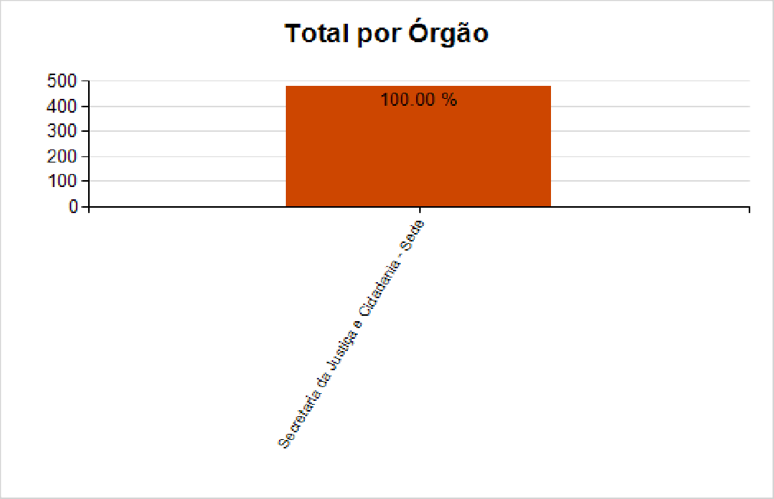

Tipo de Manifestação
Quantidade
Tipo

Denúncia | 271
Elogio | 5
Outros | 7
Reclamação | 76
Solicitação de Informação | 115
Sugestão | 5
Total: | 479
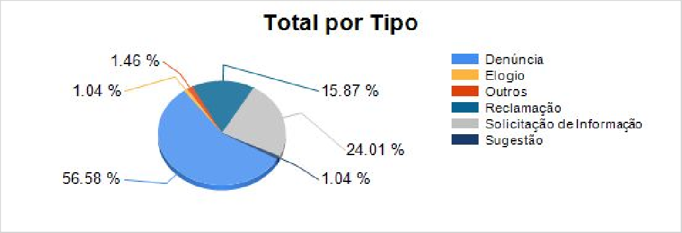

Forma de Contato

Tipo de  Manifestação | Presencial | Telefone | Email | Correspondência | Sistema | Outros | Total
Denúncia | 4 | 2 | 15 | 0 | 249 | 1 | 271
Elogio | 0 | 0 | 0 | 0 | 5 | 0 | 5
Outros | 0 | 0 | 0 | 0 | 7 | 0 | 7
Reclamação | 2 | 1 | 9 | 0 | 64 | 0 | 76
Solicitação de  Informação | 3 | 1 | 52 | 0 | 59 | 0 | 115
Sugestão | 0 | 0 | 0 | 0 | 5 | 0 | 5
Total | 9 | 4 | 76 | 0 | 389 | 1 | 479
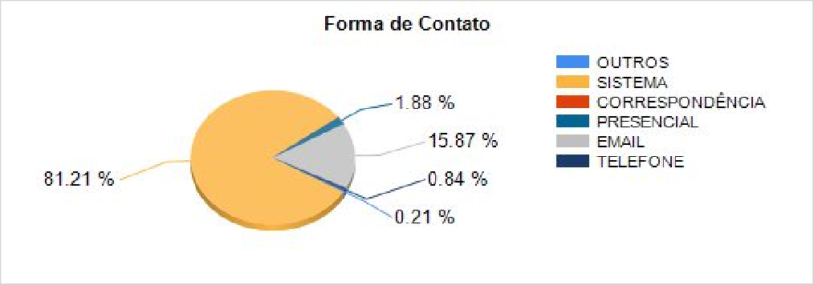

Tema Geral

Tema Geral | Denúncia | Elogio | Outro | Reclamação | Informação | Sugestão | Total
Acesso | 0 | 0 | 0 | 1 | 0 | 0 | 1
Atendimento | 215 | 3 | 2 | 15 | 61 | 1 | 297
Competência  de outro órgão | 13 | 0 | 0 | 21 | 29 | 0 | 63
Conduta do  Servidor/ | 0 | 1 | 0 | 2 | 0 | 0 | 3
Outros | 2 | 0 | 0 | 1 | 0 | 0 | 3
Procedimentos | 0 | 0 | 0 | 0 | 1 | 0 | 1
Total | 230 | 4 | 2 | 40 | 91 | 1 | 368
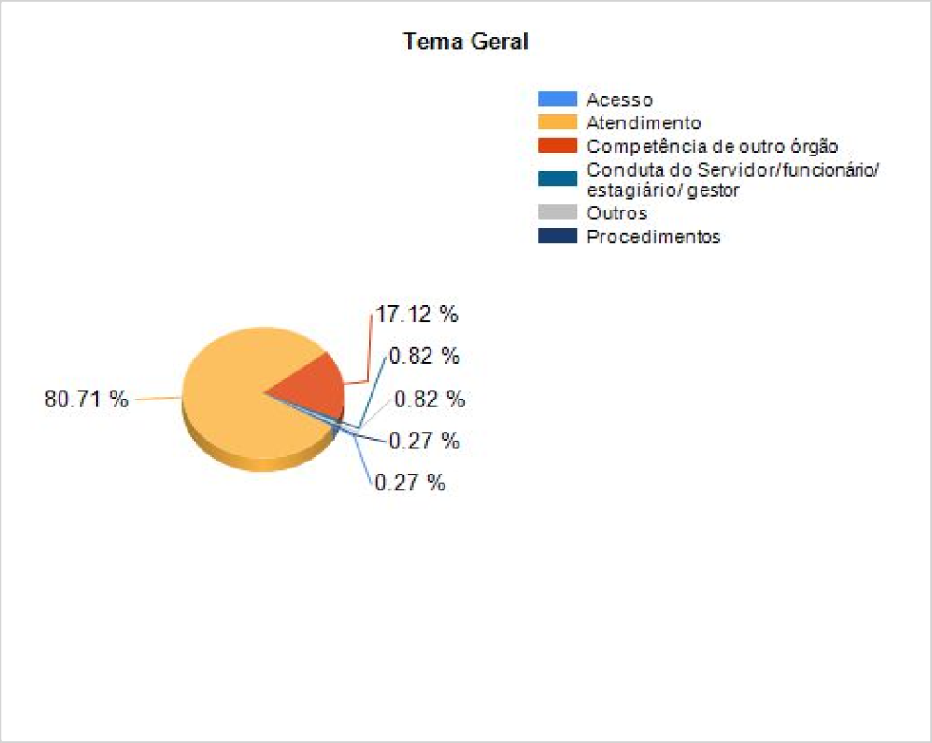

Conclusão

Tipo de  Manifestaç | Solucionada | Solucionada  Parcialmente | Encerrada | Improcedente | Encaminhada  a outro Órgão | Em  andamento | Total
Denúncia | 171 | 5 | 0 | 53 | 41 | 1 | 271
Elogio | 4 | 0 | 0 | 0 | 1 | 0 | 5

Outros | 1 | 0 | 0 | 1 | 5 | 0 | 7
Reclamaçã  o | 39 | 0 | 0 | 1 | 36 | 0 | 76
Solicitação  de | 89 | 0 | 0 | 2 | 24 | 0 | 115
Sugestão | 1 | 0 | 0 | 0 | 4 | 0 | 5
Total | 305 | 5 | 0 | 57 | 111 | 1 | 479
